ST – CRESCIONI – Ed. 1 Rev. 6 del 01.07.2025
ALLA CASALINGA SNC
di Petretti Enrico e C.

Stabilimento
via M. Kolbe, 11 – 47122 Forlì (FC)
ITALIA – tel. 0543.476434
info@allacasalinga.com

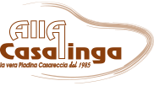
SCHEDA TECNICA
DENOMINAZIONE PRODOTTO | CRESCIONE SPINACI 230 g
FORMATO | 20 cm
CODICE INTERNO | 4031
STATO DEL PRODOTTO | PRODOTTO SURGELATO

Tipologia di prodotto e descrizione: | crescione vegano di 20 cm x 13/14 cm prodotto con materie prime di qualità; semplice da scaldare e da presentare.
Ingredienti e provenienza delle materie prime: | Ingredienti: farina di GRANO tenero romagnolo tracciato tipo "00", acqua, spinaci (38,5%), olio di semi di mais, olio extra vergine di oliva, sale, agente lievitante (difosfato disodico E450 i- carbonato acido di sodio E500 ii- amido), amido di mais, aglio, zucchero, aromi naturali.  Ingredienti impasto Provenienza  FARINA DI GRANO TENERO TIPO “00” Italia  ACQUA Italia  OLIO DI SEMI DI MAIS UE  SALE Italia  AGENTE LIEVITANTE UE e non UE  AMIDO DI MAIS UE  ZUCCHERO Italia  Ingredienti ripieno Provenienza  SPINACI Italia  OLIO EXTRA VERGINE D’OLIVA UE e NON UE  AGLIO Extra UE  SALE Italia  PEPE Non UE
Parametri microbiologici | Conforme al Regolamento CE 2073/2005 e smi.
  Escherichia coli beta- glucuronidasi positiva | < 10 UFC\g
  Stafilococchi coagulasi positivi | < 10 UFC\g
  Salmonella spp | Assente su 25 g
  Listeria monocytogenes | Assente su 25 g
Parametri fisici | Corpi metallici assenti in diametro superiore a:  - Ferroso ɸ 1,5 mm  - Non Ferroso ɸ 2,0 mm  - Acciaio ɸ 2,5 mm  ovvero i parametri di sensibilità del FILTRO  Le preparazioni non sono insudiciate, invase da parassiti, in stato di alterazione o comunque nocive, ovvero sottoposte a lavorazioni o trattamenti diretti a mascherare un preesistente stato di alterazione.
OGM | Prodotto senza OGM
Allergeni: | In base al Regolamento UE n. 1169/2011 sono presenti i seguenti allergeni:  - GLUTINE  e possibili tracce di:  - SOIA  - SENAPE  - LATTE  - SEDANO  - FRUTTA A GUSCIO
Data di scadenza: | La data di scadenza è a 18 mesi dalla produzione se conservato a temperatura di surgelazione.
Utilizzo previsto e categoria di consumatori: | Il prodotto può essere consumato da tutti, inclusi bambini, malati ed anziani, ad esclusione di soggetti allergici o intolleranti ai sopraindicati allergeni.
Modalità di utilizzo: | In forno ventilato: preriscaldare il forno a 180°C circa, sistemare il crescione ancora congelato in una teglia adatta e riscaldare per 10/12 minuti circa. In padella: decongelare il prodotto e scaldare per 1 minuto circa per lato. Consigli utili: mettere il crescione ancora surgelato nel microonde per 1 minuto a massima potenza e finire la cottura in forno o in padella per circa 2 minuti.
Conservazione: | Nel congelatore **** o *** -18°C entro la data indicata; ** -12°C entro un mese; * -6°C entro una settimana; nello scomparto del ghiaccio entro 3 giorni. Il prodotto conserva le sue caratteristiche ottimali se consumato entro la data riportata sulla confezione. Una volta scongelato, il prodotto non deve essere ricongelato, ma può essere conservato in frigo e consumato entro 48 h.
Confezionamento I°: | FILM POLIPROPILENE COESTRUSO  Il materiale soddisfa i requisiti dei materiali utilizzati nella produzione di componenti destinati a venire a contatto con gli alimenti, in conformità alle seguenti legislazioni: Regolamento CE 1935/2004, Regolamento CE 1895/2005, Regolamento CE 2023/2006, Regolamento CE 825/2004, Regolamento UE 10/2011; Regolamento UE 1245/2020, Regolamento UE 1282/2011, Regolamento UE 831/2018, Decreto ministeriale 21/03/1973, DPR 777/1982.  La confezione è di 460 g (2 pezzi in 1 busta)  Misure confezione Larghezza 150 mm X Lunghezza 250 mm X Altezza 30 mm  
Confezionamento II°: | Il cartone è da 2,3 kg (5 buste in 1 cartone: 10 pezzi).  Cartone con dimensioni: Altezza 178 mm Larghezza 153 mm Profondità 253 mm.  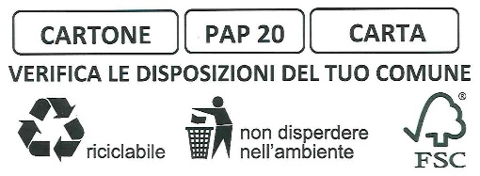
Pallettizzazione:
  N° colli per Europallers |  |  |  | 184 colli
  N° colli per strato |  |  |  | 23 colli
  N° strati |  |  |  | 8 strati
Etichettatura: | Conforme al Regolamento UE 1169/2011 e al Decreto legislativo 116/2020 sulla “etichettatura ambientale”.
Specifiche di trasporto: | Trasporto surgelato secondo il DPR n. 327/80 e in condizioni igieniche adeguate.
Riferimenti Normativi: | - Regolamento (CE) n. 852/2004 sull’ “Igiene dei prodotti alimentari” del Parlamento Europeo.  - Regolamento (UE) n. 382/21 sulla “gestione degli allergeni alimentari, la ridistribuzione degli alimenti e la cultura della sicurezza alimentare”.  - Regolamento (CE) n. 853/04 sull’ “Igiene per gli alimenti di origine animale" del Parlamento Europeo.  - Regolamento (UE) n. 1169/2011 del Parlamento Europeo e del consiglio “relativo alla fornitura di informazioni sugli alimenti ai consumatori”.  - Regolamento (CE) n. 178/02 del Parlamento Europeo e del consiglio che stabilisce “i principi e i requisiti generali della legislazione alimentare”, istituisce l’Autorità europea per la sicurezza alimentare e fissa procedure nel campo della sicurezza alimentare  - Legge 580 del 04/07/67 e successive modifiche sulla “Disciplina per la lavorazione e commercio dei cereali, degli sfarinati, del pane e delle paste alimentari”  - Regolamento (UE) n. 2158/17 su “le misure di attenuazione e i livelli di riferimento per la riduzione della presenza di Acrillamide negli alimenti”.  - Nota del Ministero della Salute del 15 dicembre 2016 su “Procedure per il richiamo di prodotti non conformi e avvio del sistema di pubblicazione dei dati inerenti i prodotti richiamati”.  - Decreto legislativo 116/2020 sulla “etichettatura ambientale”.  - Decreto legislativo 193/2007 relativo ai “controlli in materia di sicurezza alimentare”.  - ISO 22.000:2018
Tabella nutrizionale su 100g
  Valore energetico KJ/100gr |  | 886 Kj
  Valore energetico Kcal/100gr |  | 212 Kcal
  Grassi |  | 8,2 g
  Acidi grassi saturi |  | 2,0 g
  Carboidrati |  | 30 g
  Zuccheri |  | 1,2 g
  Proteine |  | 6,4 g
  Sale |  | 1,4 g
Caratteristiche organolettiche | Prodotto sfizioso, dal gusto intenso con un connubio perfetto tra impasto e ripieno, con aspetto esterno di colore avorio con macchie marrone chiaro
Immagine del prodotto | 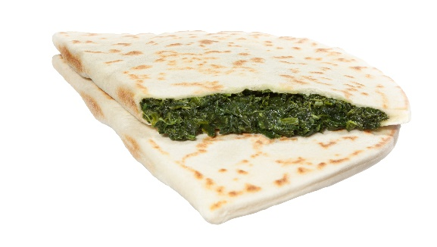
Contenuto della confezione | 2 crescioni da 230 g
Approvazione | Silvia Petretti – Responsabile HACCP e Responsabile Qualità
Firma
Data | 01.07.2025

